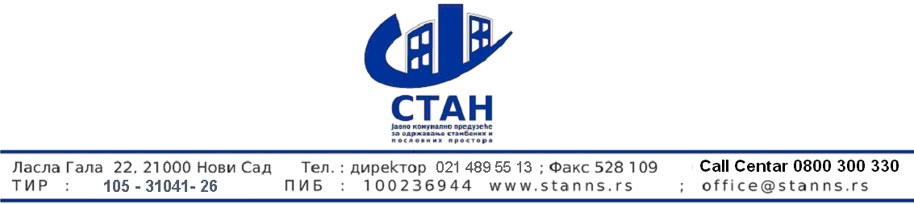

Број : 689
Дана :26.05.2020.

На основу члана 116 Закона о јавним набавкама ( “Службени гласник РС”, број 124/2012,14/2015,68/2015)

ЈКП”СТАН“
Нови Сад Ласла Гала 22
www.stanns.rs

објављује
ОБАВЕШТЕЊЕ
О закљученом уговорa на основу оквирног споразума бр.624

Врста поступка: Јавна набавка мале вредности
Подаци о наручиоцу: Јавно комунално предузеће“СТАН” Нови Сад Ласла Гала 22
Предмет јавне набавке број 7/2020- Услуга рекламе и пропаганде
рекламни материјал 22462000, продукција рекламног , пропагандног и информативног филма и видео снимака 92111200
Уговорена вредност износи 2.000.000,00 дин без пдв-а, 2.400.000,00 динара са пдв-ом.
Критеријум за доделу уговора је најнижа понуђена цена
Број примљених понуда – 4 понуде
Датум закључења оквирног споразума: 21.05.2020.
Датум закључења уговора: 21.05.2020.
Основни подаци о добављачу: Јован Барајевац пр Фото студио magic moments, Ириг
Период важења уговора: 12 месеци од дана закључења уговора

К О М И С И Ј А

